Synthesize는 지정된 음성으로 말하는 오디오에 텍스트를 말하게 하는 명령어이다.

case 'audio/ogg;codecs=opus':

case 'audio/ogg;codecs=vorbis':

case 'audio/wav':

case 'audio/mpeg':

case 'audio/webm':

case 'audio/flac':

2.제대로 된 결과값의 tts가 출력

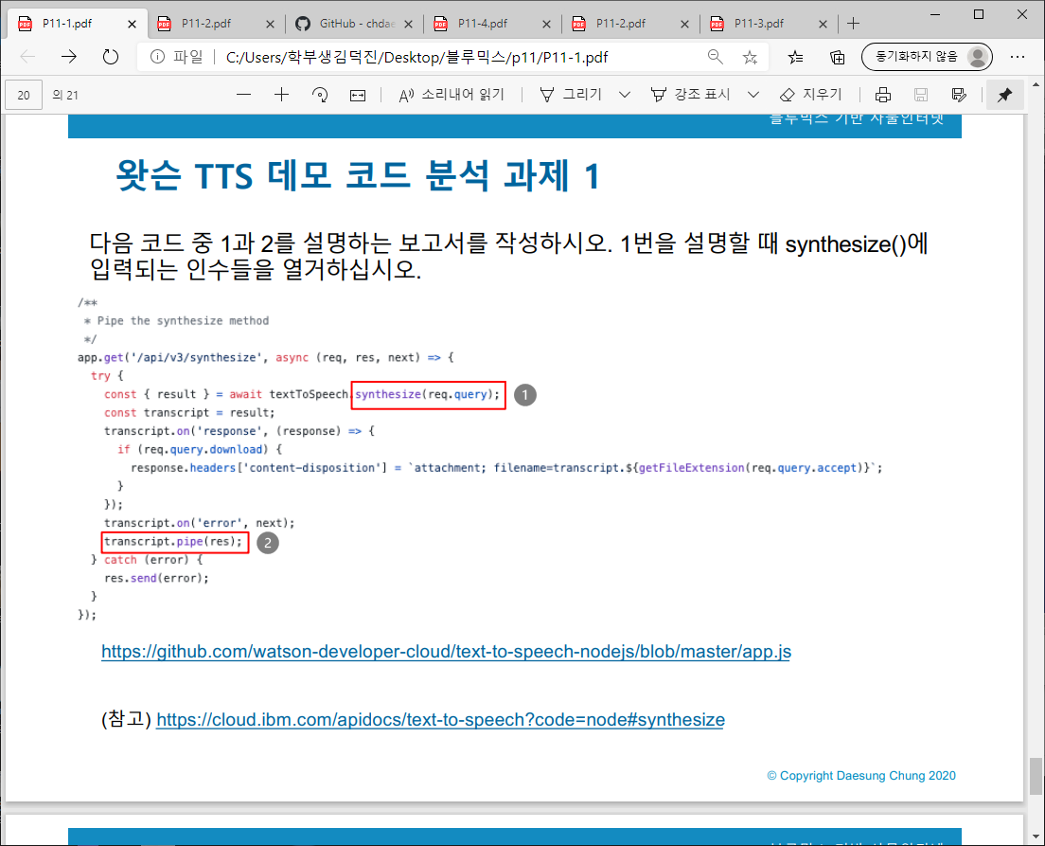

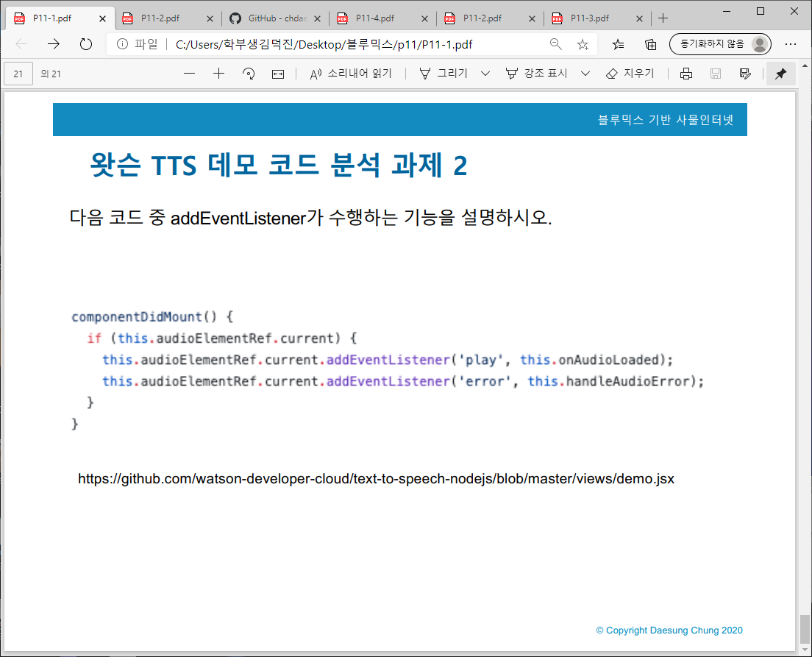addEventListener로 play이벤트에는 onAudioLoaded 함수가 작동하고

error이벤트에는 handleAudioError함수가 작동한다.